
УВАЖАЕМЫЕ АБОНЕНТЫ ГАЗОВОЙ СЕТИ !
В связи с вступлением в действие Постановления Правительства РФ
от 05.09.2019г. № 1164 и Приказа ФАС от 17.12.2021г. №1455/21

при оплате счетов за газ, в сети агентов Общества (в т.ч. Почта России, Сбербанк, Система Город и прочие), начиная с 01.03.2022г., будет взиматься комиссия агента за прием платежа.
Обращаем Ваше внимание, что комиссия взимается не в пользу Поставщика газа, а агентом за прием платежа.

ОПЛАТИТЬ СЧЕТ ЗА ГАЗ БЕЗ КОМИССИИ, КРУГЛОСУТОЧНО !

ВЫ МОЖЕТЕ НА САЙТЕ WWW.ORENBURGREGIONGAZ.RU

Абонентская служба ООО «Газпром межрегионгаз Оренбург»
ИНСТРУКЦИЯ ПО ОПЛАТЕ БЕЗ КОМИССИИ НА WWW.ORENBURGREGIONGAZ.RU
- 4 ПРОСТЫХ ШАГА !

- На сайте выбрать кнопку «ОНЛАЙН-ОПЛАТА ЗА ГАЗ»
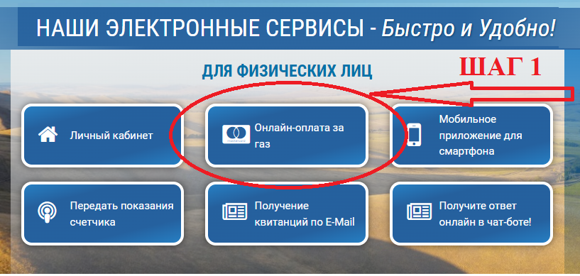

- В открывшемсяокне ввести номер лицевого счета из счета за газ
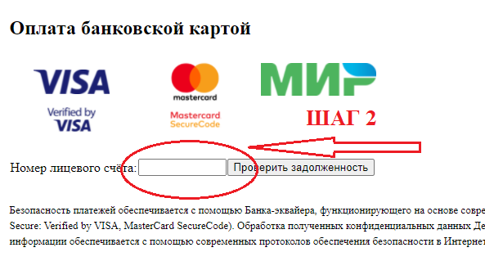
8-символов инажать кнопку «ПРОВЕРИТЬ ЗАДОЛЖЕННОСТЬ»

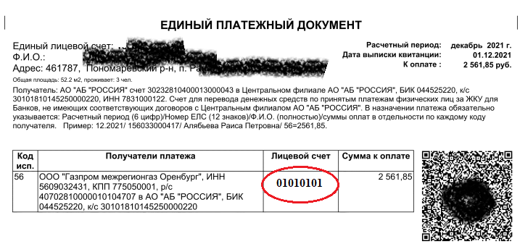

3. В открывшемся окне проверьте сумму оплаты, введите адрес Вашей электронной почты и нажмите кнопку «ОПЛАТИТЬ»
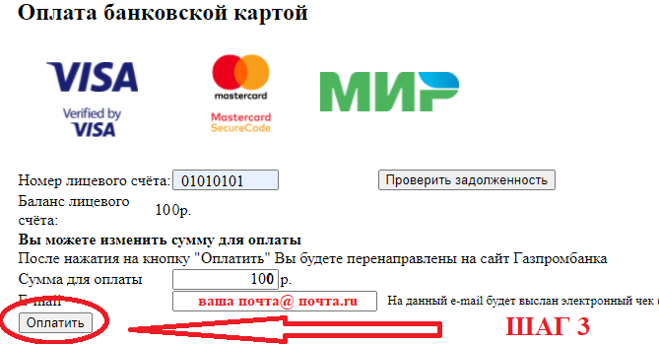

4. В открывшемся окне ввести необходимо ввести номер Вашей банковской карты, срок ее действия и код подтверждения с обратной стороны карты (CVV) и далее нажать кнопку «ОПЛАТИТЬ»
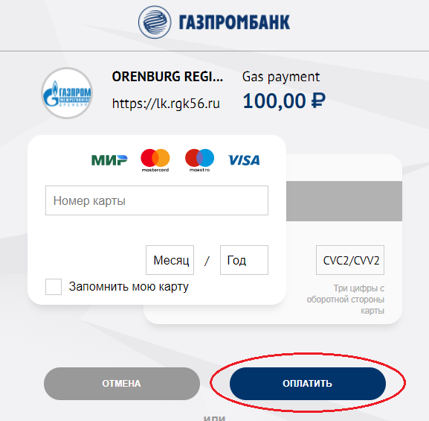

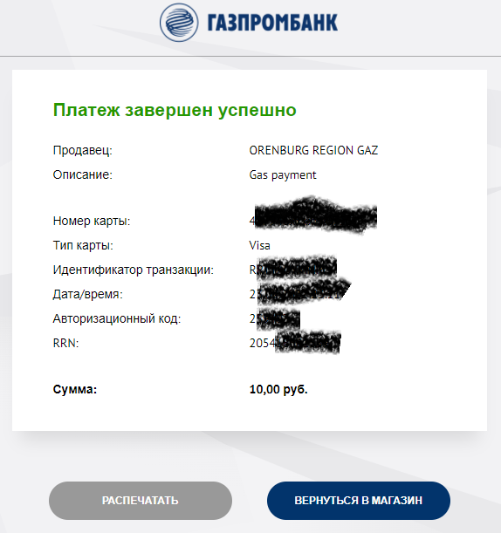

ШАГ 4

В случае если оплата пройдет успешно платеж будет зачислен на лицевой счет в течении 5-10 минут !

